cantiplora
escarabjo
telefno
maripsa
exploradr
florro
telepono
amadillo
Corregir las palabras

carera
Robeto
rápidamete
copañero
espantapájro
lápara
escaera
persina

Encedido
bobilla
ordnadr
recotar
estuce
fegona
elefate
dragons
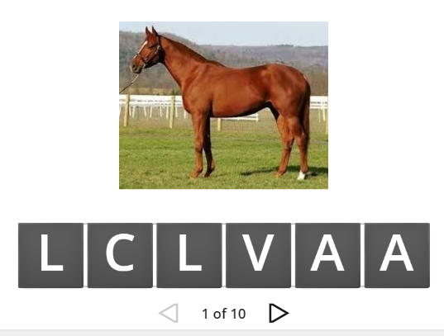

https://wordwall.net/play/441/573/985

http://www.sdzsafaripark.org/game/

